 | Министерство науки и высшего образования Российской Федерации  Федеральное государственное автономное образовательное учреждение  высшего образования  «Московский государственный технический университет  имени Н.Э. Баумана  (национальный исследовательский университет)»  (МГТУ им. Н.Э. Баумана)

ФАКУЛЬТЕТ | ИНФОРМАТИКА И СИСТЕМЫ УПРАВЛЕНИЯ
КАФЕДРА | СИСТЕМЫ ОБРАБОТКИ ИНФОРМАЦИИ И УПРАВЛЕНИЯ

ДОМАШНЯЯ РАБОТА

«Реализация алгоритма поиска с опечатками»

ДИСЦИПЛИНА: «Архитектура автоматизированных систем обработки информации и управления»

Выполнил: студент гр. ИУ5-24Б |  | _________________ (Стрижов Т.В)  (Подпись) (Ф.И.О.)
Проверил: |  | _________________ (Гапанюк Ю.Е.)  (Подпись) (Ф.И.О.)
Дата сдачи (защиты):
Результаты сдачи (защиты):
- Балльная оценка:
- Оценка:

2026 г.

Цель работы
Изучить и реализовать алгоритмы поиска расстояния Левенштейна и Дамерау-Левенштейна.

Задачи работы
- Теоретические задачи:
  - Изучить алгоритм определение расстояния Левенштейна
  - Изучить алгоритм определения расстояния Дамерау-Левенштейна
  - Изучить алгоритм Вагнера-Фишера
- Практические задачи:
  - Разработать консольное приложение на C# с использованием операторов верхнего уровня с возможностью ввода двух строк в «бесконечном» цикле, а также выхода из этого цикла с помощью строки «exit»
  - Реализовать функцию D вычисляющую расстояние Левенштейна между двумя строками на основе предоставленного в методических указаниях алгоритма
  - Реализовать функцию DT вычисляющую расстояние Дамерау-Левенштейна между двумя строками на основе предоставленного в методических указаниях алгоритма
  - Продемонстрировать работу программы на контрольных примерах из методических указаний

Ход работы
В ходе теоритической части работы были изучены методические указания к домашней работе, а которых подробно описывается алгоритм работы поиска расстояний Левенштейна и Дамерау-Левенштейна

После подробного изучения теории была написана программа на языке C# в среде разработки Visual Studio. Код программы представлен ниже:

using System;

class Program
{
static int LevenshteinDistance(string str1, string str2)
{
if (str1 == null || str2 == null) return -1;

int n = str1.Length;
int m = str2.Length;

if (n == 0) return m;
if (m == 0) return n;

string s1 = str1.ToUpper();
string s2 = str2.ToUpper();

int[,] dp = new int[n + 1, m + 1];

for (int i = 0; i <= n; i++) dp[i, 0] = i;
for (int j = 0; j <= m; j++) dp[0, j] = j;

for (int i = 1; i <= n; i++)
{
for (int j = 1; j <= m; j++)
{
int cost = (s1[i - 1] == s2[j - 1]) ? 0 : 1;
dp[i, j] = Math.Min(
Math.Min(dp[i - 1, j] + 1, dp[i, j - 1] + 1),
dp[i - 1, j - 1] + cost
);
}
}
return dp[n, m];
}

static int DamerauLevenshteinDistance(string str1, string str2)
{
if (str1 == null || str2 == null) return -1;

int n = str1.Length;
int m = str2.Length;

if (n == 0) return m;
if (m == 0) return n;

string s1 = str1.ToUpper();
string s2 = str2.ToUpper();

int[,] dp = new int[n + 1, m + 1];

for (int i = 0; i <= n; i++) dp[i, 0] = i;
for (int j = 0; j <= m; j++) dp[0, j] = j;

for (int i = 1; i <= n; i++)
{
for (int j = 1; j <= m; j++)
{
int cost = (s1[i - 1] == s2[j - 1]) ? 0 : 1;
dp[i, j] = Math.Min(
Math.Min(dp[i - 1, j] + 1, dp[i, j - 1] + 1),
dp[i - 1, j - 1] + cost
);

if (i > 1 && j > 1 &&
s1[i - 1] == s2[j - 2] &&
s1[i - 2] == s2[j - 1])
{
dp[i, j] = Math.Min(dp[i, j], dp[i - 2, j - 2] + 1);
}
}
}
return dp[n, m];
}

static void Main()
{
Console.WriteLine("Программа вычисления расстояния Левенштейна и Дамерау-Левенштейна");
Console.WriteLine("Для выхода введите 'exit' в качестве первой строки\n");

while (true)
{
Console.Write("Введите первую строку: ");
string s1 = Console.ReadLine();

if (s1?.ToLower() == "exit")
{
Console.WriteLine("Программа завершена.");
break;
}

Console.Write("Введите вторую строку: ");
string s2 = Console.ReadLine();

if (s2 == null) s2 = "";

Console.WriteLine($"\nПервая строка: \"{s1}\", вторая строка: \"{s2}\"");
Console.WriteLine($"Расстояние Левенштейна: {LevenshteinDistance(s1, s2)}");
Console.WriteLine($"Расстояние Дамерау-Левенштейна: {DamerauLevenshteinDistance(s1, s2)}");
Console.WriteLine();
}
}
}

Далее было проведено тестирование программы. Результаты тестирования программы представлены на рисунках:
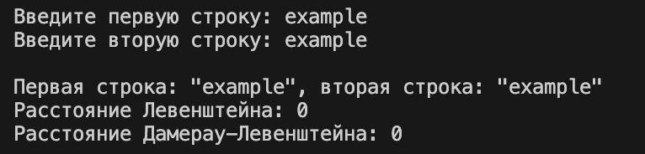
Рисунок 1 – Тестирование программы на строках «example» и «example»
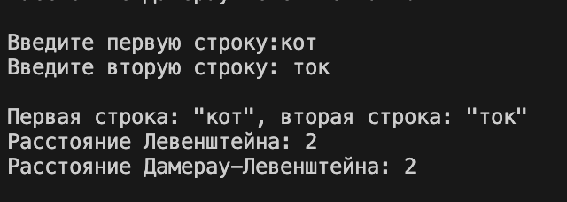

Рисунок 2 – Тестирование программы на строках «кот» и «ток»

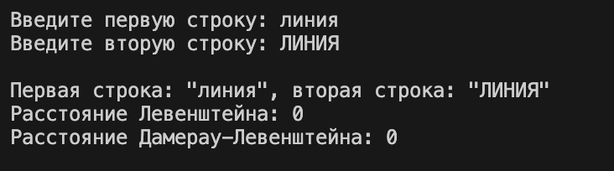
Рисунок 3 – Тестирование программы на строках «линия» и «ЛИНИЯ»
Программа успешно игнорирует регистры

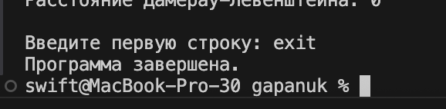

Рисунок 4 – Тестирование выхода из программы с помощью строки «exit»

Вывод
В ходде выполнения домашнего задания были изучены и реализованы алгоритмы нахождения расстояний Левенштейна и Дамерау-Левенштейна.

